ПЛАН ЗАСТРОЙКИ

VII ОТКРЫТЫЙ РЕГИОНАЛЬЫЙ ЧЕМПИОНАТ «МОЛОДЫЕ ПРОФЕССИОНАЛЫ (WORLDSKILLS RUSSIA)»

САНКТ-ПЕТЕРБУРГ

по компетенции
«13-КУЗОВНОЙ РЕМОНТ»
для возрастной категории 14-16,
для возрастной категории 16-22

Согласовано:
Главный эксперт чемпионата ___________ П.С. Петров
Менеджер WSR «Кузовной ремонт» ___________ Д.Е. Верхотурцев

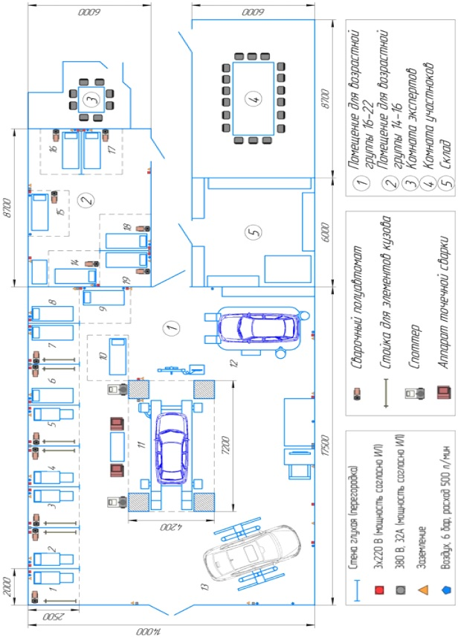

Copyright © «Ворлдскиллс Россия» (13-Кузовной ремонт) 2

№ | Оборудование | Кол-во
1-7 | Участок для проведения модуля «B» «C» «D» «E» (для возрастной группы 16-22). Оборудован: верстак слесарный однотумбовый, тележка инструментальная, сварочный аппарат, баллон с газом, стойка для установки имитации кузовного элемента, вытяжка, розетки, вывод для подключения к магистрали сжатого воздуха | 7
8-10 | Дополнительные рабочие места (для возрастной группы 16-22) | 3
11 | Участок для проведения модуля «A». Оборудован автомобиль, подъемник четырех-стоечный, розетки на 220V, измерительная система, автомобиль | 1
12 | Участок для проведения модуля «F» (для возрастной группы 16-22). Оборудован: верстак, стапель, зарядное устройство для АКБ, диагностический сканер, мультиметр, две розетки, автомобиль | 1
13 | Запасной участок. Оборудован: двухстоечнй подъемник, выход сжатого воздуха, розетки | 1
14-18 | Участок для проведения модуля «B» «C» «D» «E» (для возрастной группы 14-16). Оборудован: верстак слесарный однотумбовый, тележка инструментальная, сварочный аппарат, баллон с газом, стойка для установки имитации кузовного элемента, вытяжка, розетки, вывод для подключения к магистрали сжатого воздуха | 5
19 | Дополнительное рабочее место (для возрастной группы 14-16) | 1

Copyright © «Ворлдскиллс Россия» (13-Кузовной ремонт) 3

